### Type system

js: vừa dynamic vừa weak

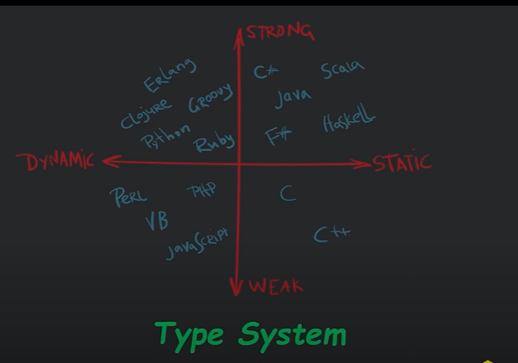

* static vs dynamic typing: quy định thời điểm xác định kiểu của biến

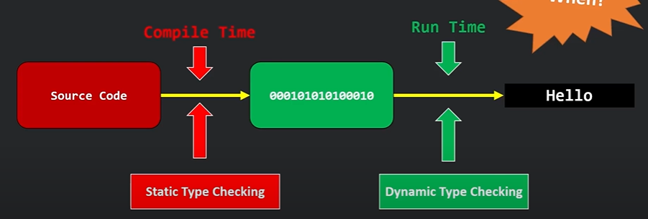

* strong vs weak typing: quy định cách thức convert kiểu của biến

weakly-typed languages make conversions between unrelated types implicity

VD: trong lúc runtime thì python sẽ không tự convert được từ số sang string (runtime error), ví dụ trong java thì nó sẽ báo lỗi compile. Còn js thì lúc chạy nó không báo lỗi mà tự convert số thành string luôn

### Output

* document.write(): Using document.write() after an HTML document is loaded, will delete all existing HTML:
* window.print()
* 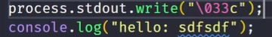

### Statements

* JavaScript statements are composed of: Values, Operators, Expressions, Keywords, and Comments.
* line length: thường không quá 80 characters
* line break: the best place to break it is after an operator



### Syntax

Values: 2 types

* Fixed values are called Literals: numbers or strings (để trong ‘ hoặc “)
* Variable values are called Variables.

### Variables

When to Use JavaScript var?

Always declare JavaScript variables with var,let, or const.

The var keyword is used in all JavaScript code from 1995 to 2015.

The let and const keywords were added to JavaScript in 2015.

If you want your code to run in older browsers, you must use var.

A variable declared without a value will have the value undefined.

Re-Declaring JavaScript Variables: If you re-declare a JavaScript variable declared with **var**, it will not lose its value. You cannot re-declare a variable declared with **let** or **const**.

let x = "5" + 2 + 3; kết quả: 523

let x = 2 + 3 + "5"; kết quả: 55

1. Let

không thể redeclare;

Variables defined with let must be Declared before use.

Variables defined with let have Block Scope. (khi khai báo let trong block, biến đấy chỉ được dùng trong block, ngược lại var được dùng ngoài block)

1. so sánh redeclare giữa let và var

var: Redeclaring a JavaScript variable with var is allowed anywhere in a program

var x = 10;// Here x is 10

{

var x = 2;// Here x is 2

}

// Here x is 2

let: With let, redeclaring a variable in the same block is NOT allowed, Redeclaring a variable with let, in another block, IS allowed:

let x = 10;// Here x is 10

{

let x = 2;// Here x is 2

}

// Here x is 10

1. Let hoisting

var: You can use the variable before it is declared

let: Using a let variable before it is declared will result in a ReferenceError

1. const

* JavaScript const variables must be assigned a value when they are declared
* Use const when you declare:

A new Array

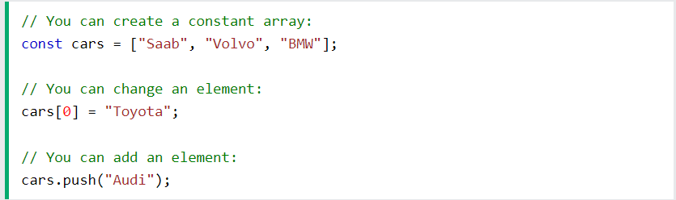

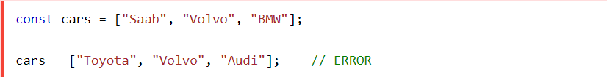

A new Object

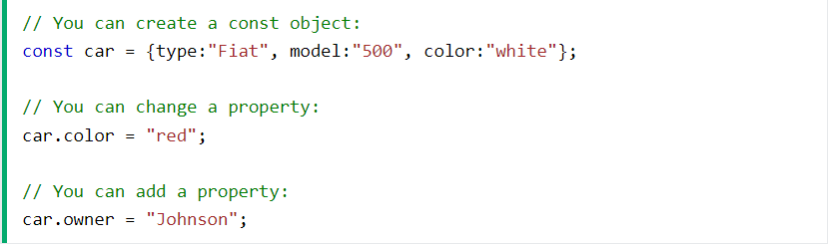

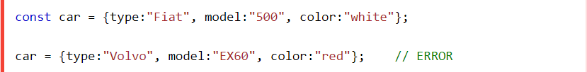

A new Function

A new RegExp

* Block scope: giống let

### Data types

JavaScript has 8 Datatypes

1. String

2. Number

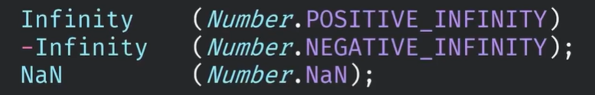

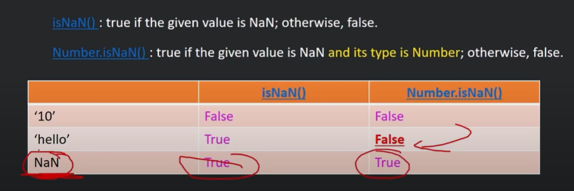

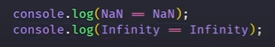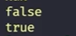

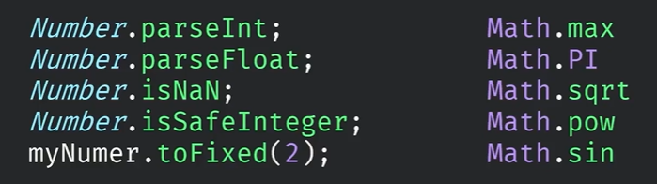

3. Bigint

* All JavaScript numbers are stored in a a 64-bit floating-point format.
* JavaScript BigInt is a new datatype (2020) that can be used to store integer values that are too big to be represented by a normal JavaScript Number.
* A BigInt can not have decimals.
* You cannot perform math between a BigInt type and a Number type.

4. Boolean

5. Undefined





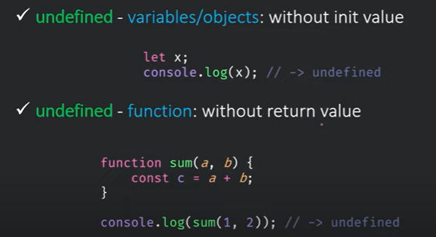

* function không truyền đủ param thì sẽ là undefined
* truy cập đến một property không tồn tại của object => undefined
* void 0 = undefined

6. Null

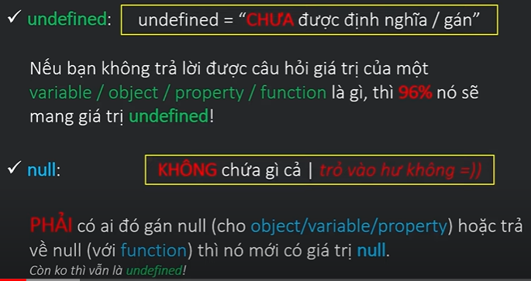

* là primitive value, nhưng dùng toán tử typeof thì trả về object
* ***Lưu ý:*** nếu cố gắng truy cập đến 1 property của 1 object null hoặc undefined => error. Ví dụ có object o1 = undefined, nma cố gắng truy cập đến 01.getAge() thì lỗi
* => phải check xem object (o1) có null hay undefined hay không để lúc chạy không lỗi

***Các cách check:***

* if (x): false khi x là undefined or null, empty string “”, 0, NaN, false
* if (x==undefined): true khi x là undefined or null. Nếu console.log(null==undefined) thì output là true. Nếu muốn tách biệt hẳn 2 type này ra thì dùng strict equal ===. Note: không được dùng undefined là key word/ tên biến
* if (x == void 0)
* if (x == null): tránh được lỗi dùng null là keyword của cách 2. Còn lại giống cách 2
* if (typeof x == “undefined”): only for undefined

7. Symbol

8. Object

### The Object Datatype

The object data type can contain:

1. An object



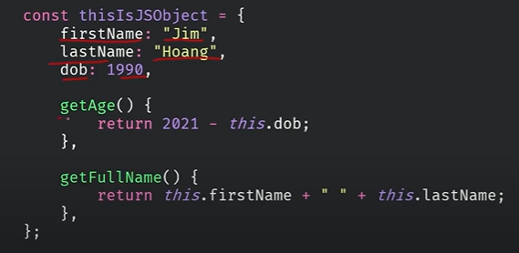object literal

* we can attach properties of methods to it

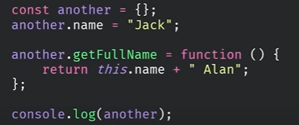

* you can create an object from a function (constructor function)

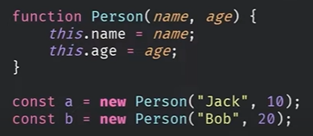

coding convention: viết hoa chữ cái đầu tiên (giống class)

vẫn có thể attach thêm property hoặc method cho a hoặc b

PROTOTYPE INHERITANCE

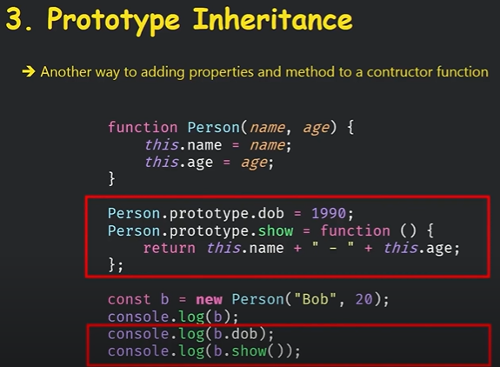

khi console.log ra object thì sẽ không hiện các thuộc tính prototype. Ngược lại, khi console.log ra  sẽ không hiện ra các thuộc tính bình thường của object

2. An array



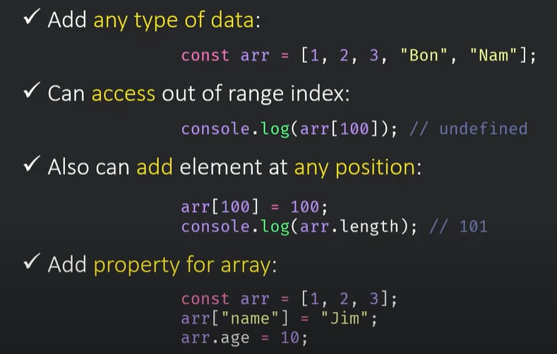

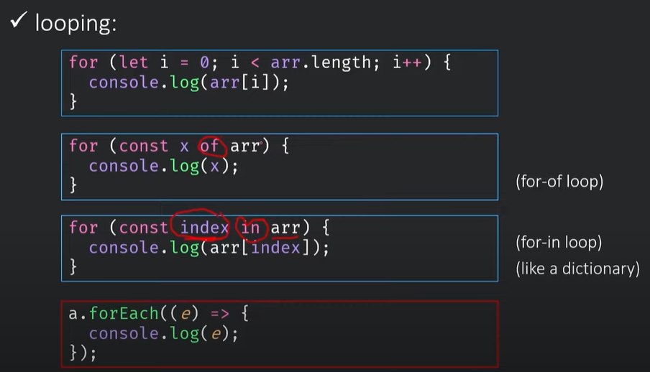

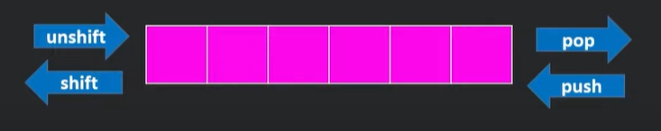

3. A date: <https://developer.mozilla.org/en-US/docs/Web/JavaScript/Reference/Global_Objects/Date?retiredLocale=vi>

type of

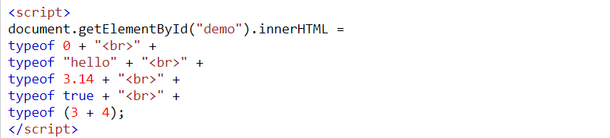

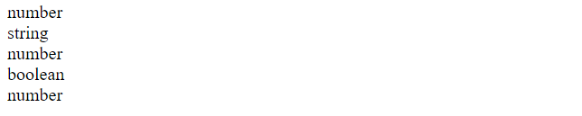

### Functions

Accessing a function without () will return the function definition instead of the function result:

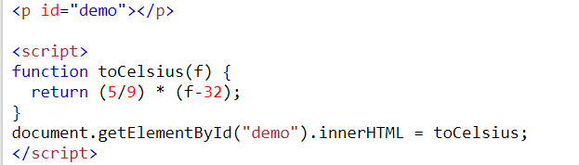



* function không có kiểu trả về và không có type, chỉ cần declare function tên (param)

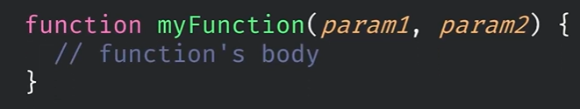

* a function can consider as a variable
* type: function

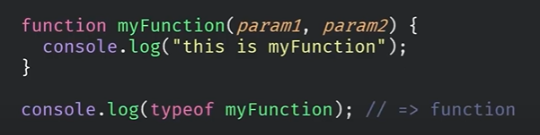

* can be re-assign to another value

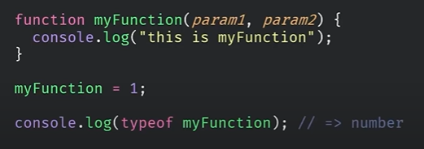

* can be used as parameter

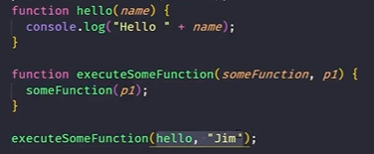

output: “Hello Jim”

* can be declare as a variable

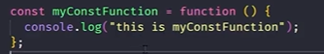

khai báo như khai báo 1 biến bth

lợi ích: không thể re-assign lại function vì nó được khai báo bằng const

* nested function

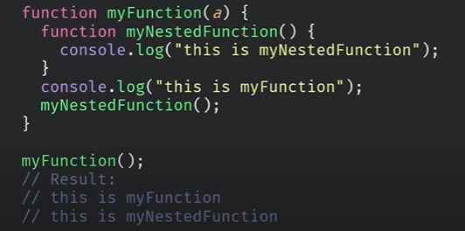

lợi ích: khi mình biết có những function chỉ làm việc trong myFuntion(), thì dùng đến nested function

bất lợi: nested function không dùng được ở ngoài block {}

* Parameter
* undefined: không truyền parameter vào function thì chỗ nào dùng đến param thì nó sẽ có giá trị là undefined
* default: mặc định nếu không truyền vào param thì param sẽ có giá trị default

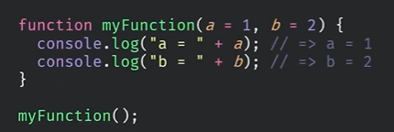

* rest-parameter: passing unknown number of parameters to function

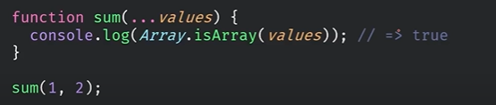

values type là array

* overloading function: trong js không tồn tại overloading function, vì nếu truyền khác số lượng tham số, thì tham số đấy sẽ là undefined

trong TH ảnh này, thì f bị ghi đè lên (re-assign)

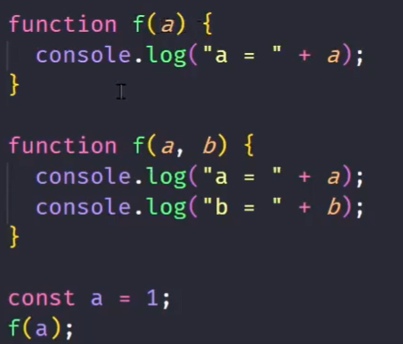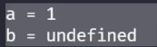

### Arrow Function

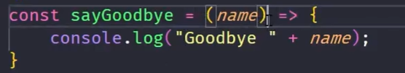

**Note**

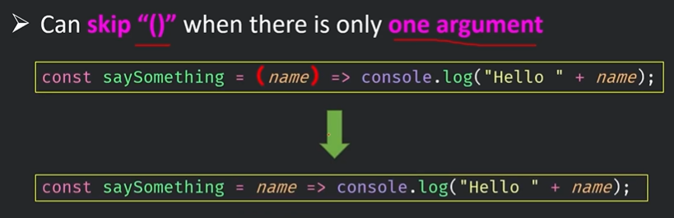

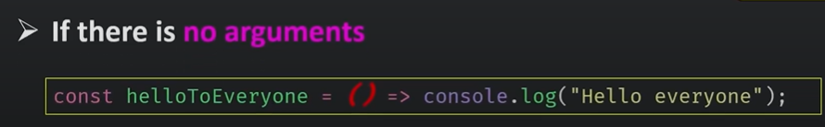

Nếu chỉ có 1 statement thì không cần {}

 trong TH này không cần return

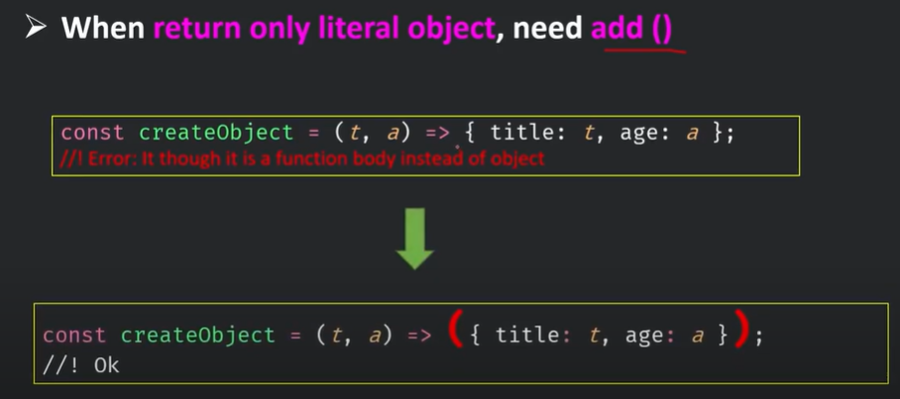

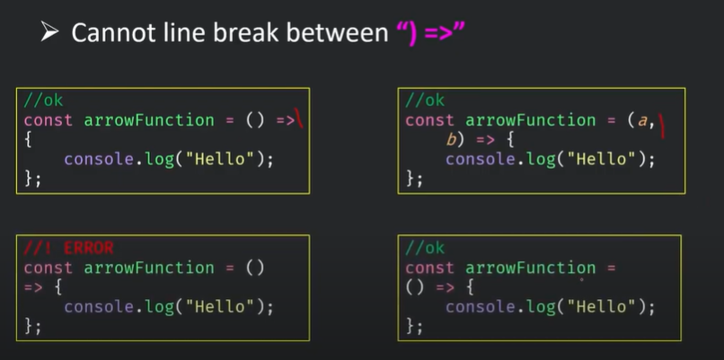

### Objects

có property và method



It is a common practice to declare objects with the const keyword.

You can access object properties in two ways:

*objectName.propertyName*

or

*objectName["propertyName"]*

This

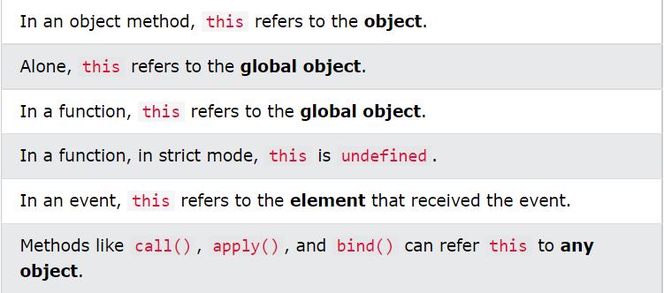

When a JavaScript variable is declared with the keyword "new", the variable is created as an object:

x = new String(); // Declares x as a String object

y = new Number(); // Declares y as a Number object

z = new Boolean(); // Declares z as a Boolean object

Avoid String, Number, and Boolean objects. They complicate your code and slow down execution speed.

### Compare

nếu so sánh khác data type (trong đó có 1 number), trong hầu hết trường hợp nó sẽ convert sang kiểm number để so sánh

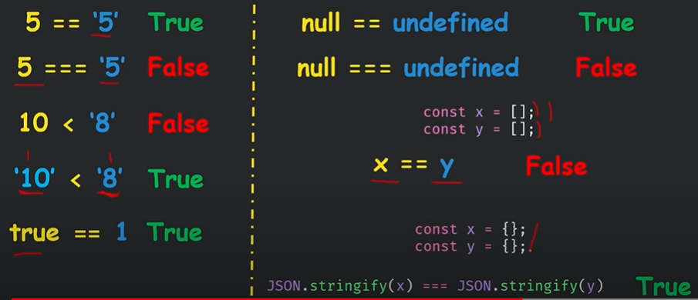

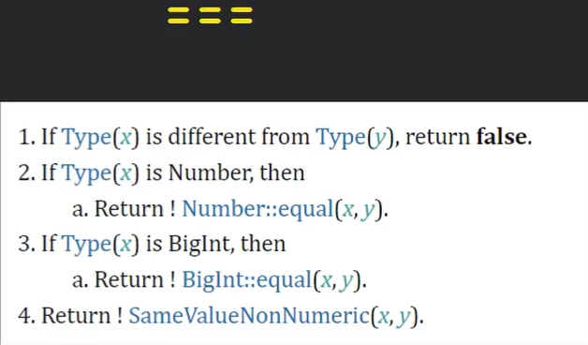

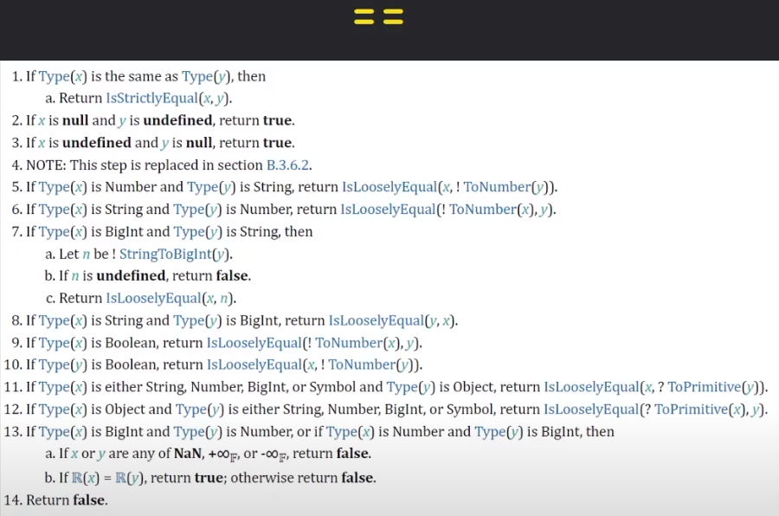

### Operator

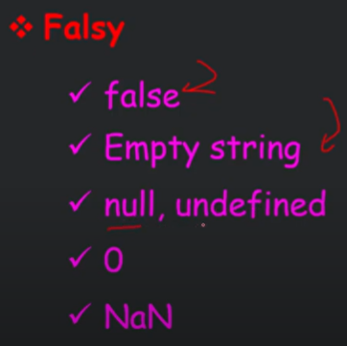

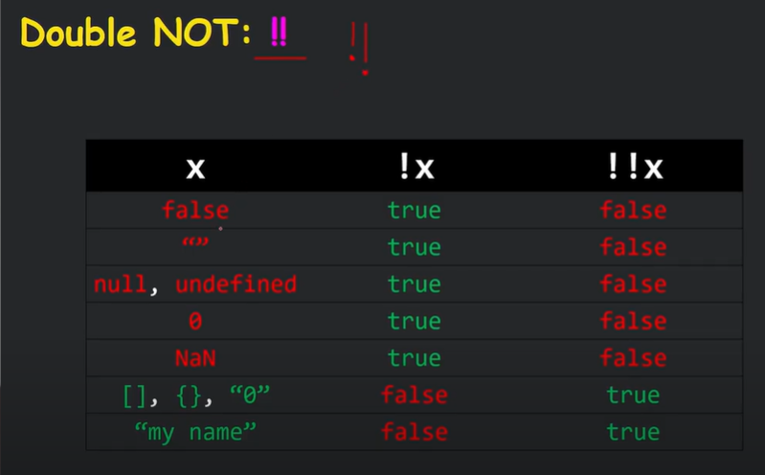dùng !! để so sánh === với true false

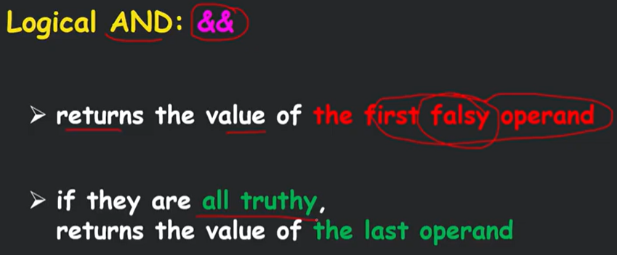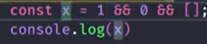

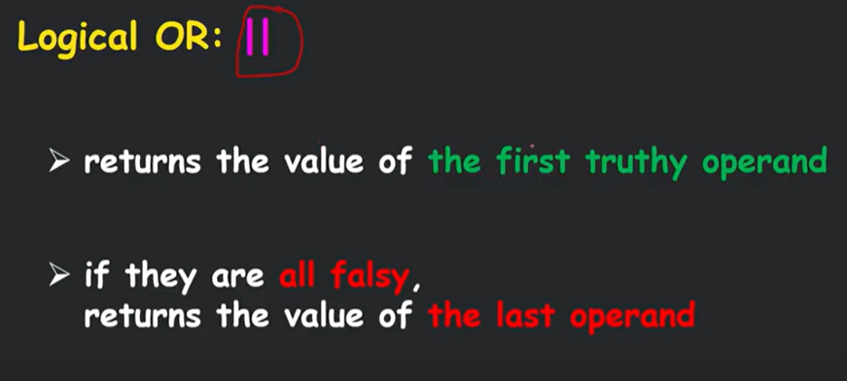

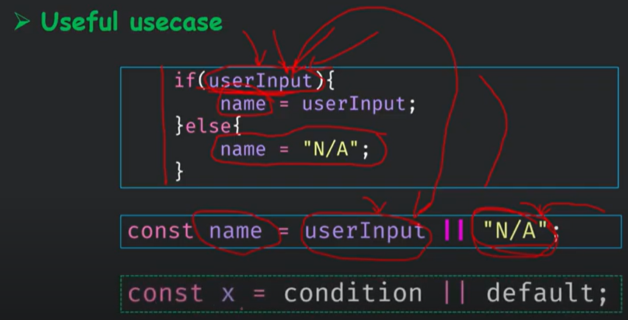

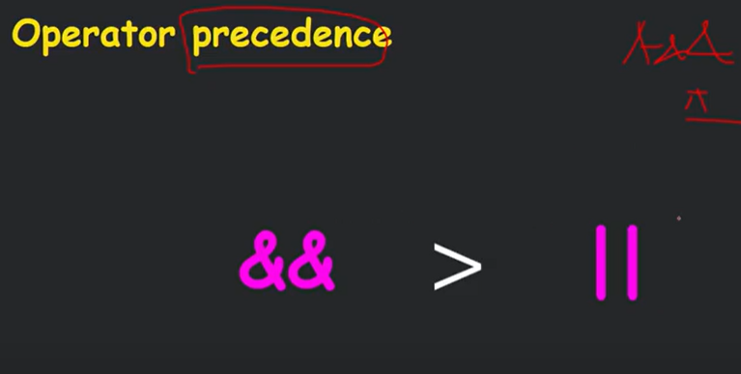

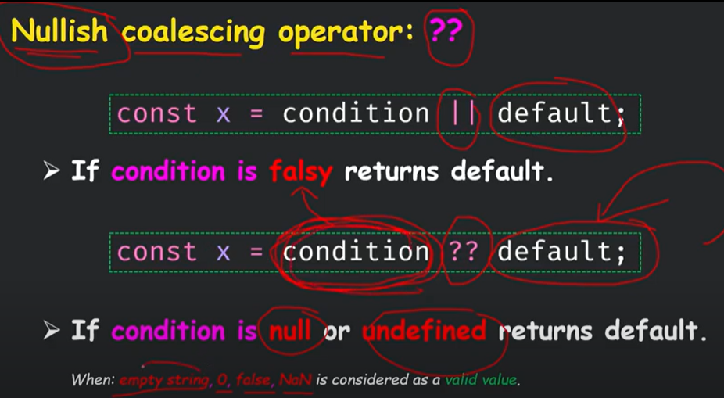

giống || nma strict hơn, chỉ null và undefined mới tính là false

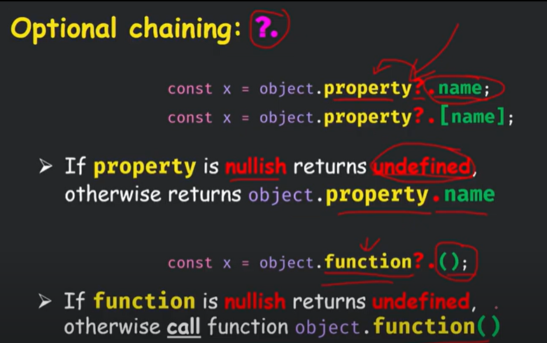

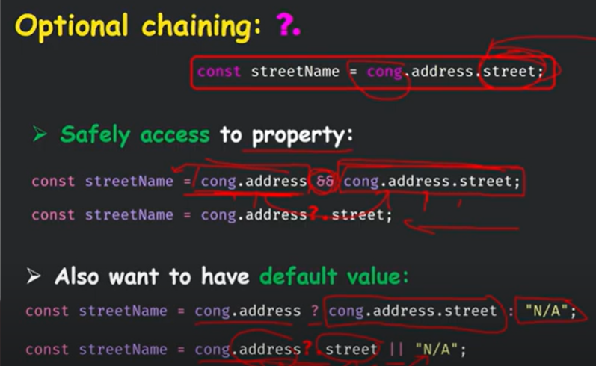

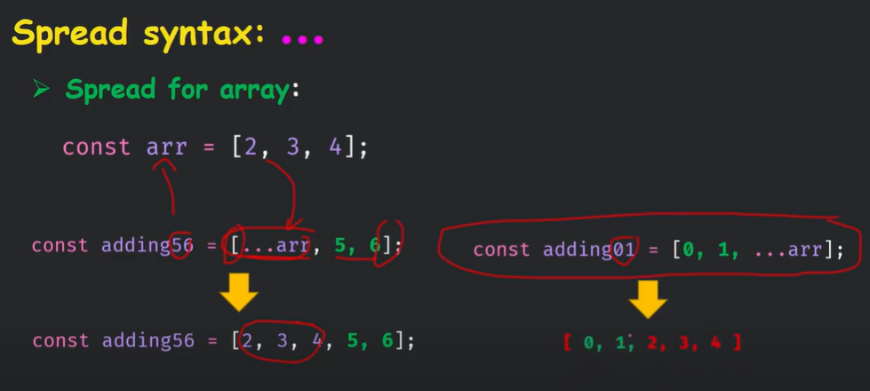

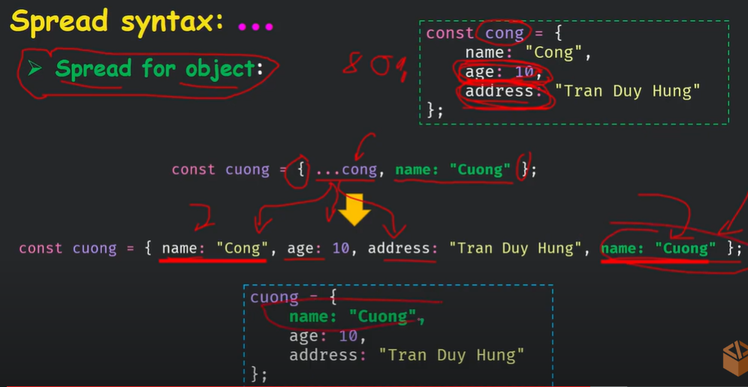

phần name: “Cuong” ở sau nên ghi đè lên name: “Cong”

### Destructuring assignment

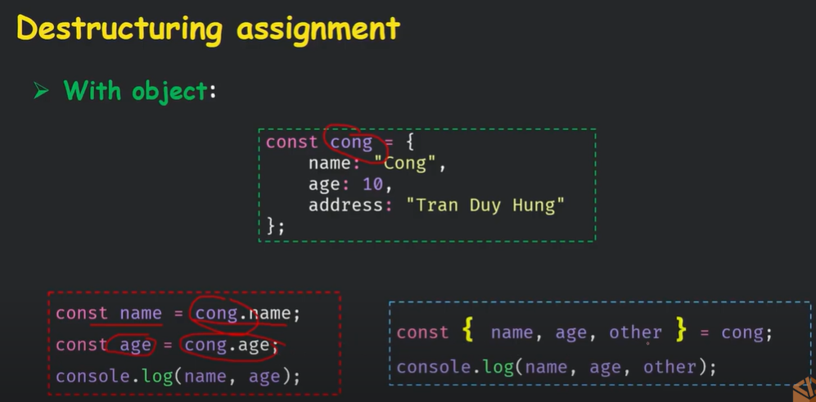

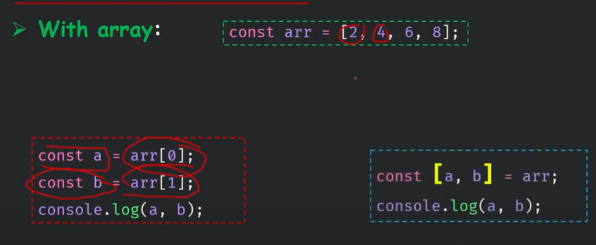

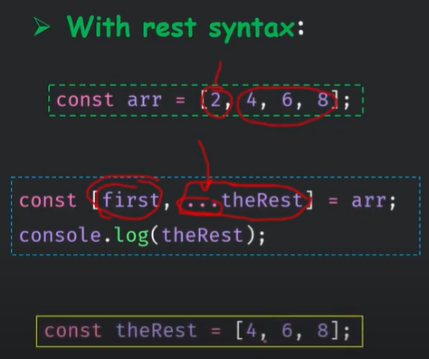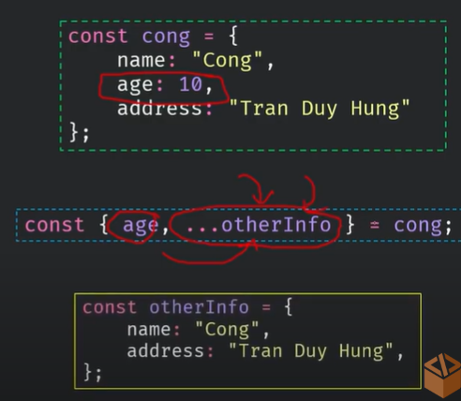

### SET & MAP

* SET: không thể khởi tạo theo kiểu literal, phải dùng toán tử new để khởi tạo. Có thể truyền vào một array trong constructor

const mySet = new Set();

const mySet = new Set(arr);

* MAP: không thể khởi tạo theo kiểu literal, phải dùng toán tử new để khởi tạo

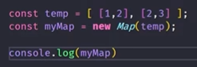 truyền vào mảng 2 chiều n*2

key là duy nhất, can be any type

value can be any type

### Callbacks | Asynchronous programming

Callback functions: dùng 1 function như 1 argument của function khác

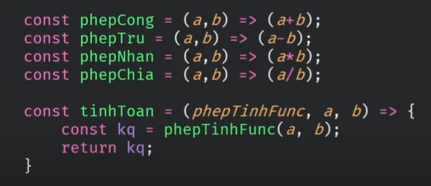

Tính năng quan trọng nhất là được sử dụng trong asynchronous, lập trình bất đồng bộ

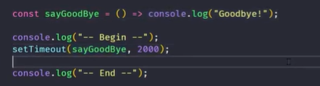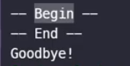

setTimeout: param1: function, param2: thời gian tính theo mili giây kể từ khi gọi đến khi thực hiện.

in ra Begin, sau đó process note lại là 2 giây sau sẽ in ra sayGoodBye, sau đó chạy tiếp (gọi End)



Trong TH function sayGoodBye có param của riêng nó, thì các param của nó sẽ được liệt kê lần là param thứ 3, 4, … của setTimeout

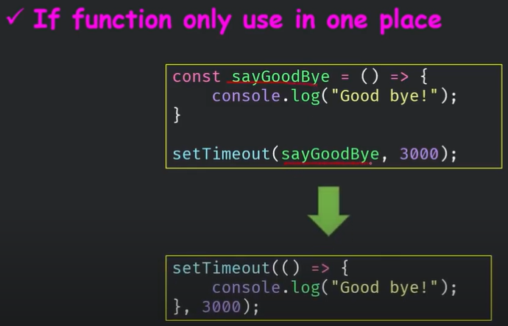

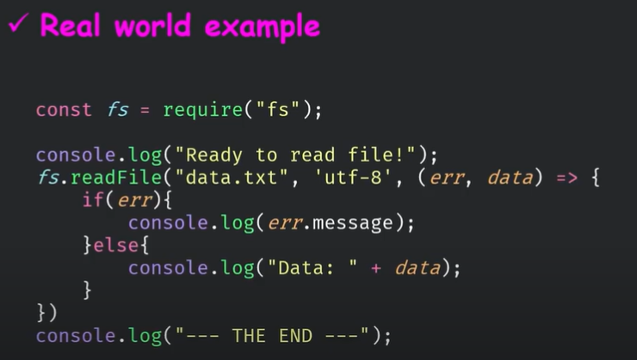

### Callbacks | Utility Functions

* loop forEach

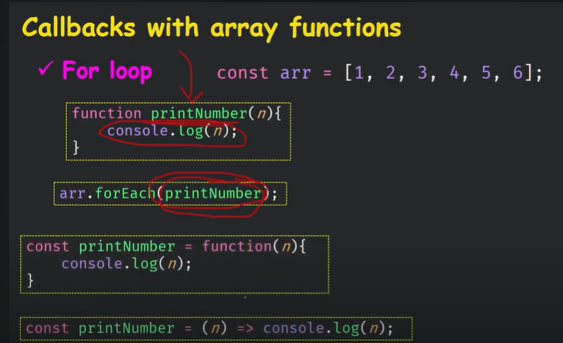

rút gọn hơn: 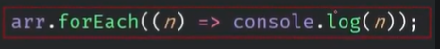

Nhưng n chỉ là lấy ra cái số hiện tại đang duyệt đến (bản copy) => thay đổi trên n không làm thay đổi phần tử mảng. Muốn thay đổi mảng (*2 các phần tử) thì dùng cách thứ hai:

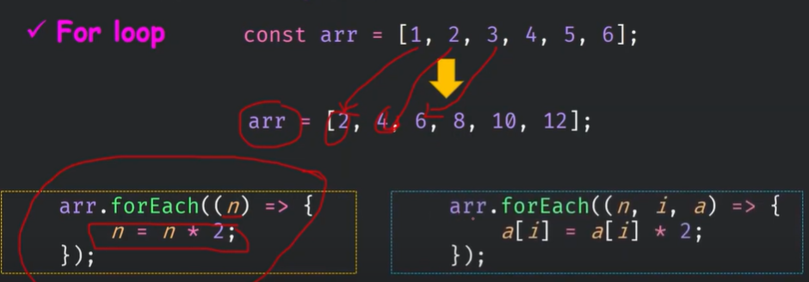

Trong đó, n là phần tử hiện tại, i là index của phần tử hiện tại, còn a là mảng đấy

* Map

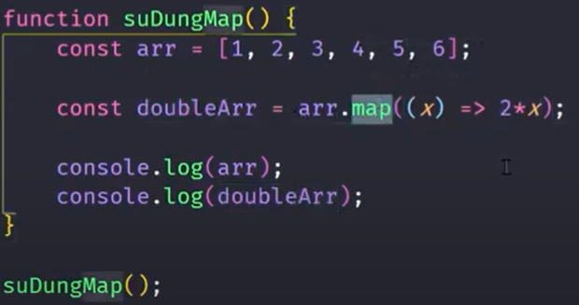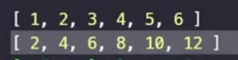

khác với forEach, map là ánh xạ 1-1, nghĩa là tạo 1 array mới chứ không thực hiện trực tiếp thay đổi trên array cũ

* filter

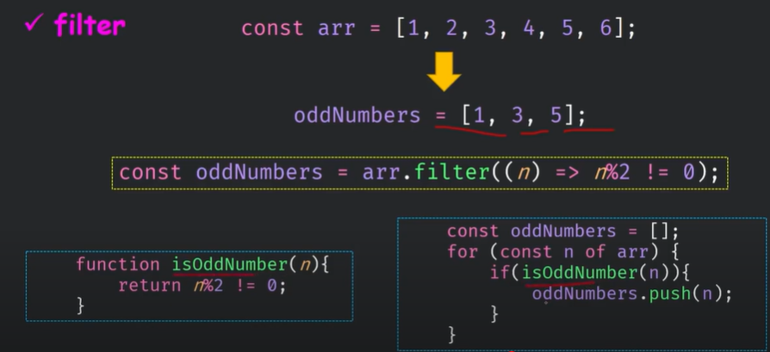

param là 1 call back function là predicate (function trả về true false)

* find

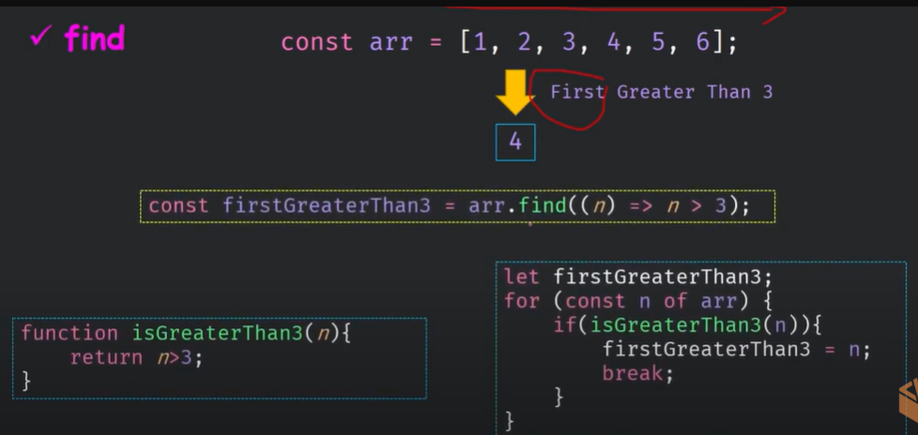

param truyền vào vẫn là predicate

Lưu ý: trả về phần tử đầu tiên thỏa mãn thôi, không liên quan các phần tử phía sau mà thỏa mãn

Ngoài ra còn có findIndex trả về index đầu tiên thỏa mãn

* sort

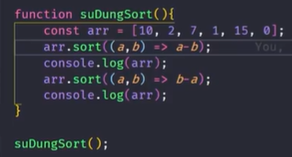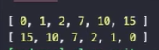

giống comparator

* reduce



* every | sum

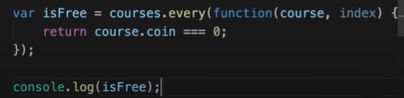//false

### Một số hàm built-in

* alert
* console.log(), console.error(), console.warn()
* confirm(‘Xac nhan ban du tuoi’)

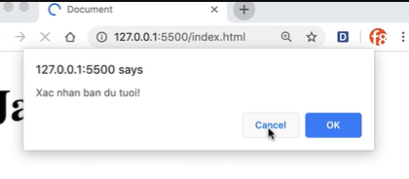

* prompt(‘Xac nhan ban du tuoi’)

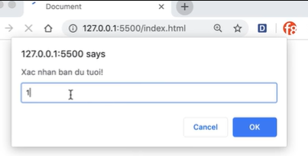

* setTimeout

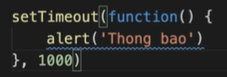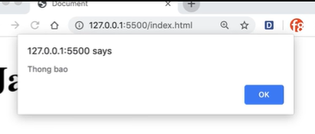

* setInterval

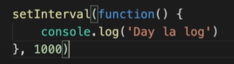

cách 1s là chạy 1 lần

### Events

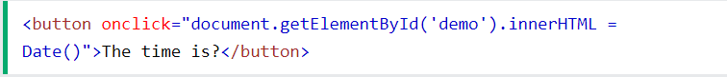

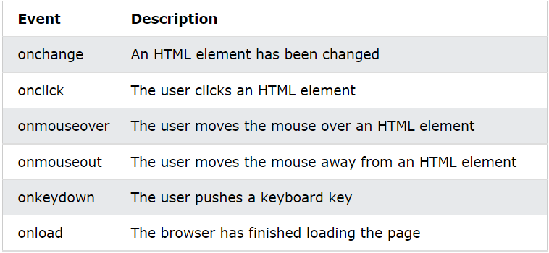

### Strings

* string length: .length (vd: string.length)
* escape character: thêm dấu \ phía trước (vd: \” hoặc \’ hoặc \\)

\b Backspace

\f Form Feed

\n New Line

\r Carriage Return

\t Horizontal Tabulator

\v Vertical Tabulator

* breaking long code lines:

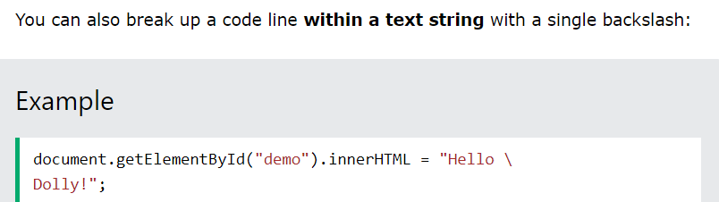

* strings can also be defined as objects with the keyword new:

let y = new String("John");

* Comparing two JavaScript objects always returns false.

### String methods

<https://www.w3schools.com/js/js_string_methods.asp>

String length

String slice()

String substring()

String substr()

String replace()

String replaceAll()

String toUpperCase()

String toLowerCase()

String concat()

String trim()

String trimStart()

String trimEnd()

String padStart()

String padEnd()

String charAt()

String charCodeAt()

String split()

### String Search

<https://www.w3schools.com/js/js_string_search.asp>

String indexOf()

String lastIndexOf()

String search()

String match()

String matchAll()

String includes()

String startsWith()

String endsWith()

### Template Literals

<https://www.w3schools.com/js/js_string_templates.asp>

### HTML DOM

stands for document object model

bao gồm 3 thành phần: element - attribute - text

### Get element methods

* getElementByID(“ chuỗi “)
* getElementsByClassName(‘’)
* getElementsByTagName(‘’)
* querySelector(.header .header-name)
* querySelectorAll()

### Set attribute

headingElement.title = “Heading”

trong TH set 1 attribute không hợp lệ thì dùng hàm set:

headingElement.setAttribute(“data-1”, “Heading”)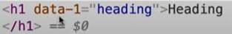

### Get attribute value

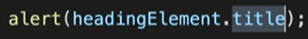

lấy value của attribute title



trong TH attribute không hợp lệ (data-1) thì dùng hàm get

* .attributes: list tất cả attr

### text value

dùng Element.innerText hoặc Element.textContent để get text value

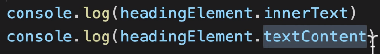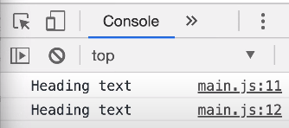





dùng innerText hoặc textContent đều có thể set laik value của text bằng toán tử gán

Điểm khác nhau: innerText như những gì mình nhìn thấy trên trình duyệt, còn textContent trả về text giống trong nguồn

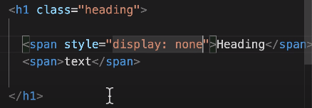

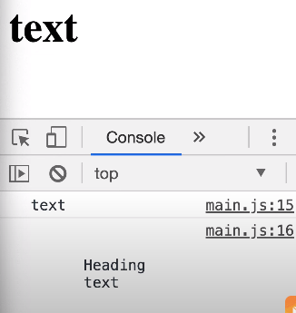

<https://www.youtube.com/watch?v=xwcQl75iSNc&list=PL_-VfJajZj0VgpFpEVFzS5Z-lkXtBe-x5&index=71>

### add sub element

innerHTML, outerHTML

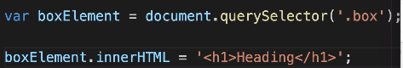

thêm element kèm theo attr của element đấy cũng oke

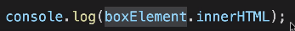

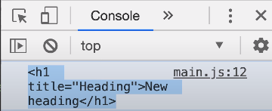

đồng thời nó cũng có thể là getter, lấy toán bộ nội dung của thằng class box

còn thằng outerHTML là chính thằng div box luôn

### attr của element node

* style

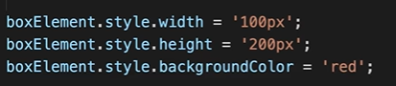

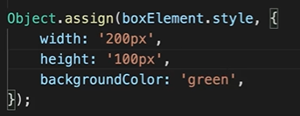 ngắn gọn hơn

* classList: trả về mảng các class
* add(‘red’, ‘blue’): thêm class red và blue vào element

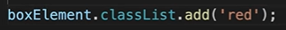

* contains(‘red’): trả về true false nếu element contain class red
* remove(‘red’): xóa class red ra khỏi element, nếu ngay từ đầu không có red thì cũng không lỗi
* toggle(‘red’): cái này hay nha, có class red rồi thì xóa, mà chưa có thì thêm vào

### DOM events

các events: <https://www.w3schools.com/jsref/dom_obj_event.asp>

1. onchange, oninput

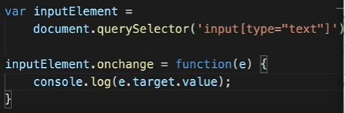

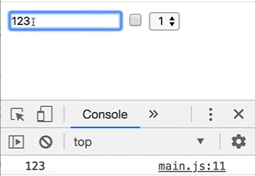

lấy ra value đã nhập vào ô input (khi value mới khác value cũ mới lấy)

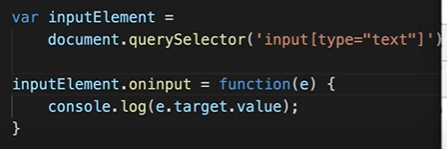

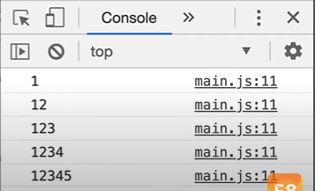

viết đến đâu lấy value ra đến đấy

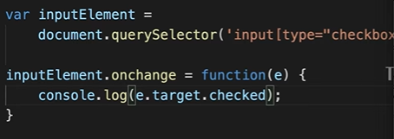

đối với checkbox thì muốn lấy ra giá trị của checkbox (true hoặc false) thì dùng .checked

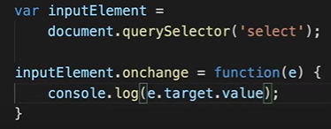

đối với dropbox, thì in ra value của cái nào user select

1. onkeyup, onkeydown

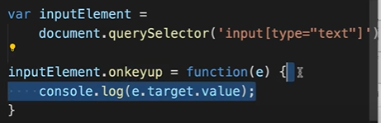

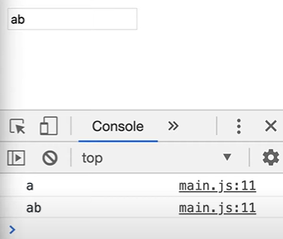

mỗi lần nhấc phím lên là thực hiện function, còn keydown là mỗi lần nhấn phím, onkeypress là nhấn rồi giữ thì thực hiện function

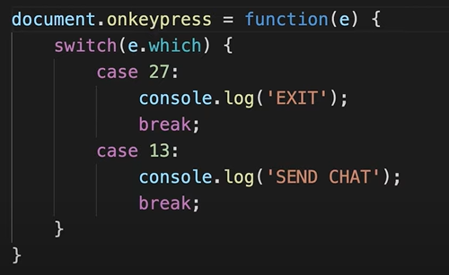

e.which là giá trị number của các nút (phím, ví dụ phím 1, 2, 3, enter, space)

cứ mỗi lần press nút esc (exit) thì console.log(exit), cứ mỗi lần press nút enter thì console.log(send chat)

1. onsubmit

JavaScript submit event occurs when user clicks on submit button to submit the form. Submit event is generally used to ask for confirmation from user to submit the form. The onsubmit event handler is used to handle this event.

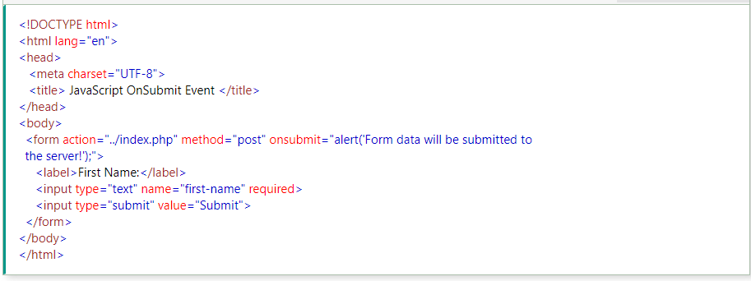

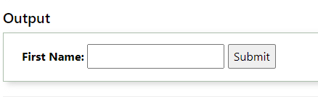

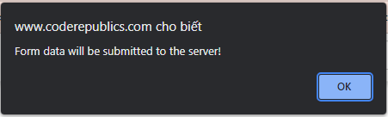

### preventDefault and stopPropagation

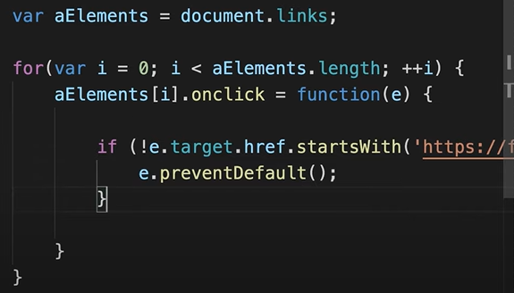

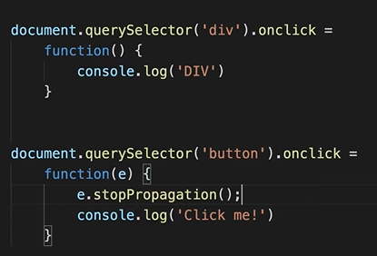

1. Some others

Examples

In HTML onclick is the event listener, myFunction is the event handler:

<button onclick="myFunction()">Click me</button>

In JavaScript click is the event, myFunction is the event handler:

button.addEventListener("click", myFunction);

Event Occurs When Belongs To

abort The loading of a media is aborted UiEvent, Event

afterprint A page has started printing Event

animationend A CSS animation has completed AnimationEvent

animationiteration A CSS animation is repeated AnimationEvent

animationstart A CSS animation has started AnimationEvent

beforeprint A page is about to be printed Event

beforeunload Before a document is about to be unloaded UiEvent, Event

blur An element loses focus FocusEvent

canplay The browser can start playing a media (has buffered enough to begin) Event

canplaythrough The browser can play through a media without stopping for buffering Event

change The content of a form element has changed Event

click An element is clicked on MouseEvent

contextmenu An element is right-clicked to open a context menu MouseEvent

copy The content of an element is copied ClipboardEvent

cut The content of an element is cut ClipboardEvent

dblclick An element is double-clicked MouseEvent

drag An element is being dragged DragEvent

dragend Dragging of an element has ended DragEvent

dragenter A dragged element enters the drop target DragEvent

dragleave A dragged element leaves the drop target DragEvent

dragover A dragged element is over the drop target DragEvent

dragstart Dragging of an element has started DragEvent

drop A dragged element is dropped on the target DragEvent

durationchange The duration of a media is changed Event

ended A media has reach the end ("thanks for listening") Event

error An error has occurred while loading a file ProgressEvent, UiEvent, Event

focus An element gets focus FocusEvent

focusin An element is about to get focus FocusEvent

focusout An element is about to lose focus FocusEvent

fullscreenchange An element is displayed in fullscreen mode Event

fullscreenerror An element can not be displayed in fullscreen mode Event

hashchange There has been changes to the anchor part of a URL HashChangeEvent

input An element gets user input InputEvent, Event

invalid An element is invalid Event

keydown A key is down KeyboardEvent

keypress A key is pressed KeyboardEvent

keyup A key is released KeyboardEvent

load An object has loaded UiEvent, Event

loadeddata Media data is loaded Event

loadedmetadata Meta data (like dimensions and duration) are loaded Event

loadstart The browser starts looking for the specified media ProgressEvent

message A message is received through the event source Event

mousedown The mouse button is pressed over an element MouseEvent

mouseenter The pointer is moved onto an element MouseEvent

mouseleave The pointer is moved out of an element MouseEvent

mousemove The pointer is moved over an element MouseEvent

mouseover The pointer is moved onto an element MouseEvent

mouseout The pointer is moved out of an element MouseEvent

mouseup A user releases a mouse button over an element MouseEvent

mousewheel Deprecated. Use the wheel event instead WheelEvent

offline The browser starts working offline Event

online The browser starts working online Event

open A connection with the event source is opened Event

pagehide User navigates away from a webpage PageTransitionEvent

pageshow User navigates to a webpage PageTransitionEvent

paste Some content is pasted in an element ClipboardEvent

pause A media is paused Event

play The media has started or is no longer paused Event

playing The media is playing after beeing paused or buffered Event

popstate The window's history changes PopStateEvent

progress The browser is downloading media data Event

ratechange The playing speed of a media is changed Event

resize The document view is resized UiEvent, Event

reset A form is reset Event

scroll An scrollbar is being scrolled UiEvent, Event

search Something is written in a search field Event

seeked Skipping to a media position is finished Event

seeking Skipping to a media position is started Event

select User selects some text UiEvent, Event

show A <menu> element is shown as a context menu Event

stalled The browser is trying to get unavailable media data Event

storage A Web Storage area is updated StorageEvent

submit A form is submitted Event

suspend The browser is intentionally not getting media data Event

timeupdate The playing position has changed (the user moves to a different point in the media) Event

toggle The user opens or closes the <details> element Event

touchcancel The touch is interrupted TouchEvent

touchend A finger is removed from a touch screen TouchEvent

touchmove A finger is dragged across the screen TouchEvent

touchstart A finger is placed on a touch screen TouchEvent

transitionend A CSS transition has completed TransitionEvent

unload A page has unloaded UiEvent, Event

volumechange The volume of a media is changed (includes muting) Event

waiting A media is paused but is expected to resume (e.g. buffering) Event

wheel The mouse wheel rolls up or down over an element WheelEvent

### event listener

1. event listener

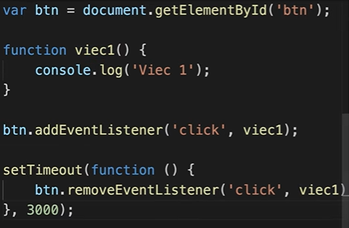

có thể add cũng có thể remove function

sau 3 giây thì click cũng không thể thực hiện function viec1 được nữa

=> dùng DOM event khi muốn lắng nghe việc nào đó nhưng mà không có nhu cầu gỡ đi (muốn dùng cũng được nma phải ghi đè function), khi muốn gỡ event thì dùng event listener

1. JSON
2. fetch
3. DOM location
4. Local storage
5. Session storage
6. Coding convention
7. Best practices
8. Mistakes
9. Performance

### Table

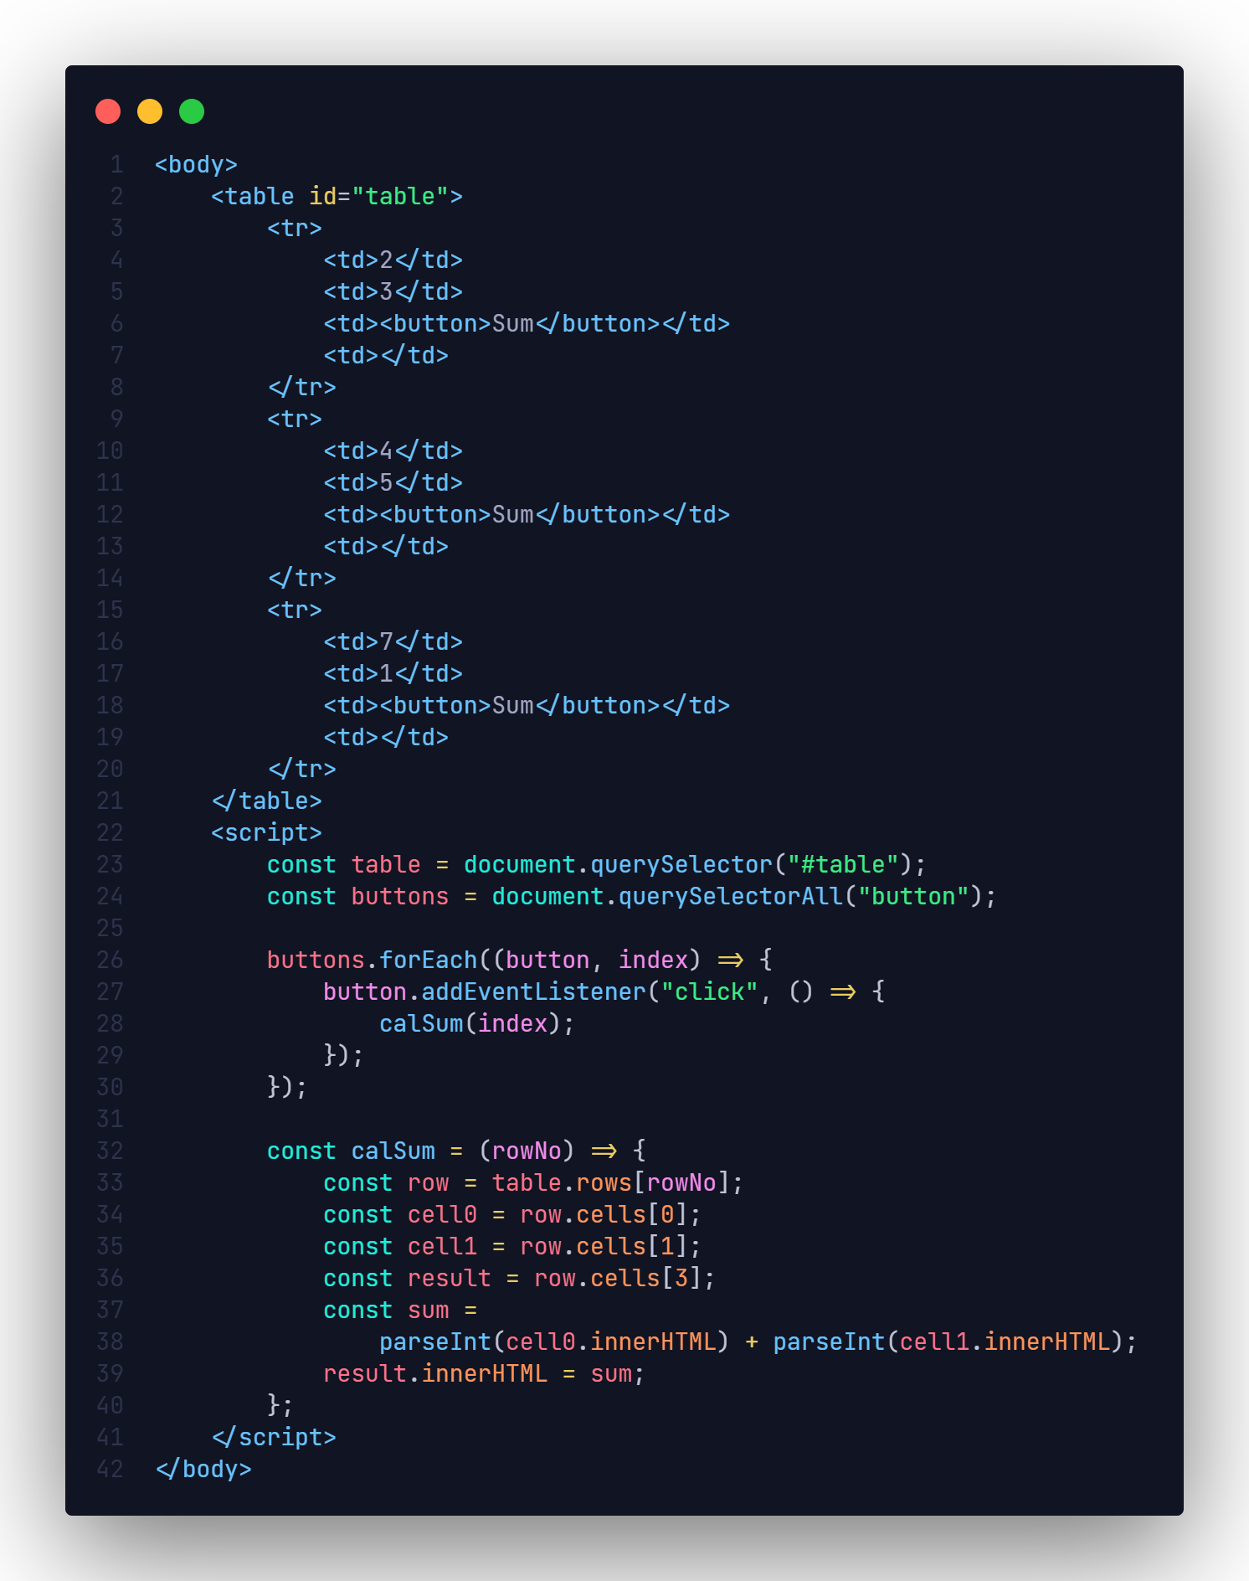

### Form

* reset()

reset lại data của 1 form. form sẽ có method reset()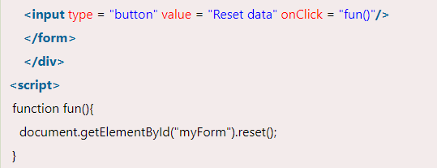

* .elements

trả về các elements (mảng) trong form

* attribute name

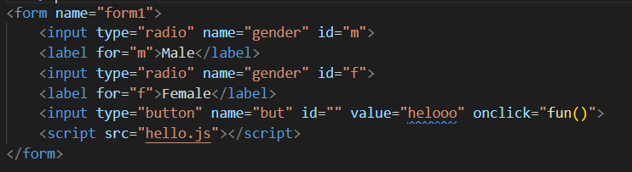

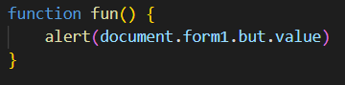

có thể get form bằng cách document.form1, rồi tất cả các element của form có thể get bằng name

* namedItem(id):

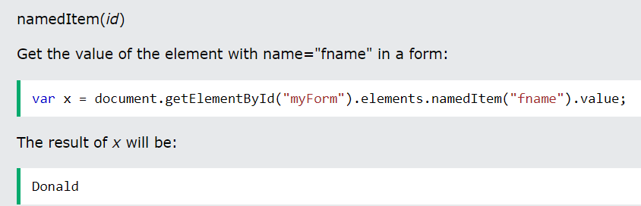

* attribute action

The action attribute defines the action to be performed when the form is submitted.

* Target Attribute

The target attribute specifies where to display the response that is received after submitting the form.

The target attribute can have one of the following values:

Value Description

_blank The response is displayed in a new window or tab

_self The response is displayed in the current window

_parent The response is displayed in the parent frame

_top The response is displayed in the full body of the window

framename The response is displayed in a named iframe

The default value is _self which means that the response will open in the current window.

* The <fieldset> and <legend> Elements

The <fieldset> element is used to group related data in a form.

The <legend> element defines a caption for the <fieldset> element.

